2018-2019 EĞİTİM ÖĞRETİM YILI
DÜZYURT ORTAOKULU TEKNOLOJİ VE TASARIM 7.SINIFLAR II.DÖNEM I. YAZILI
- Enerji kaynaklarını gösteren aşağıdaki tabloda boşlukları tamamlayınız.(25 puan)
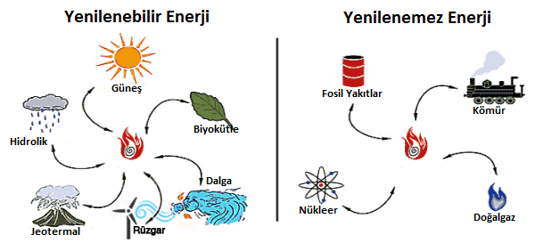

- İnsan ile kullandığı ürün,makine,yaşanılan ortam ve çalışma ortamı arasındaki ilişkiyi inceleyen düzenleyen bilim dalına ne denir?(10 puan)
- Mimari b) Antropometri c) Ergonomi d) Teknoloji

- Kısaca iş yapabilme yeteneğine .................... denir.(10 puan)
- Beceri b) Enerji c) Kinetik d) Ergonomi

- Aşağıdakilerden hangisi köprü türlerinden değildir?(10 puan)
- Yatay köprüler b) Kemerli köprüler c) Düz köprüler d) Asma köprüler

- Son 100 yılda ve günümüzde en çok kullanılan enerji çeşidi hangisidir?(10 puan)
- Nükleer b) Hareket c) Isı d) Elektrik

- İnsan vücudunun boyutları ve fiziksel ölçüleri ile ilgilenen özel bilim dalının adı nedir?(10 puan)
- Arkeoloji b) Ergonomi c) Antropometri d) Kimya

- Resimlerden hangisi ergonomi kurallarına aykırı bir durum içerir? Nedenini kısaca yazınız. (10 puan)
- b)
c) 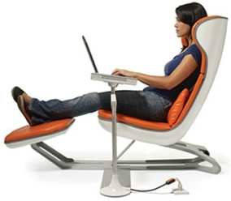 d) 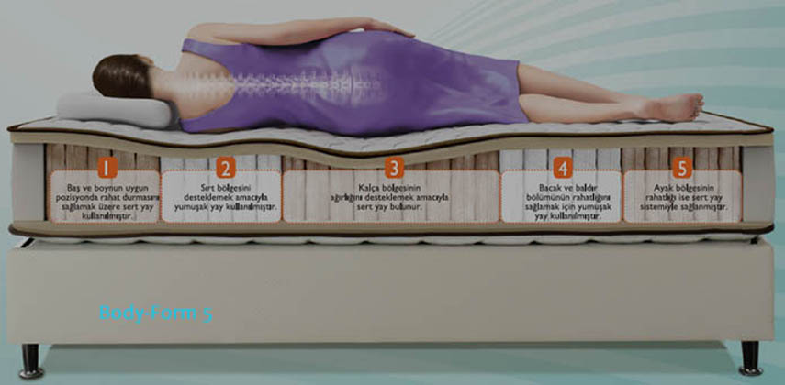
8. Örneklerdeki enerji dönüşümünü (kazanımını) inceleyiniz. Benzer bir ürün tasarımı da siz yapınız.(15 puan)
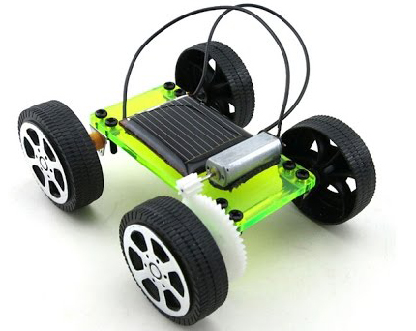
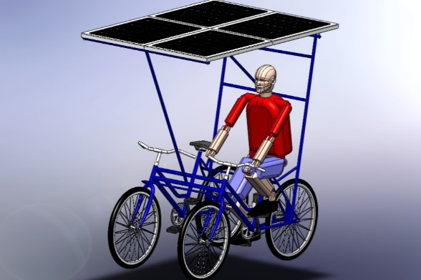

Başarılar...

